原住民族委員會中低收入戶原住民建購及修繕住宅補助要點
修正規定
- 中華民國91年3月8日行政院原住民委員會台（91）年字第9150168號函訂定下達
- 中華民國92年2月25日行政院原住民委員會台（92）年字第0920006664號函修正下達
- 中華民國95年6月19日行政院原住民族委員會原民經字第09500183571號令修正發布
- 中華民國98年8月18日行政院原住民族委員會原民經字第09800382881號令修正發布，自中華民國99年1月1日生效
- 中華民國103年4月23日原住民族委員會原民建字第10300206092號令修正發布
- 中華民國103年7月7日原住民族委員會原民建字第10300336652號令修正發布

一、原住民族委員會（以下簡稱本會）為協助中低收入戶原住民改善
居住環境，維護居住安全，提高生活品質，依據「原住民族基本
法」第十六條規定訂定本要點。
二、主辦與執行單位：
（一）主辦單位：直轄市、縣（市）政府。
（二）執行單位：鄉（鎮、市、區）公所。
三、申請人應具備各款條件：
（一）年滿二十歲，具有行為能力之原住民。
（二）申請建購、修繕住宅者係房屋所有權人或由具原住民身分之
配偶申請，並具有下列事實者：
1.建購住宅：
(1)建購住宅未逾二年（以政府會計年度起始日往前推算二年），
且不曾接受政府其他住宅補助者（不含內政部辦理之各項住宅
貸款補貼）。
(2)本人、配偶及共同生活之直系親屬均無其他自有住宅。惟經查
其另有房屋座落紀錄，房屋課稅現值，依持分面積比例計算在
新臺幣十萬元以下者或原自用住宅遭火災或天然災害受損而
無法居住者，得視為無其他自有住宅。
(3)房屋登記原因應以興建（第一次登記）、買賣（拍賣）取得；
其用途登記並須為住宅、農舍或含「住」字樣，且確實自用居
住者。
2.修繕住宅：
(1)自用住宅屋齡超過七年，且因老舊或衛生設備欠缺，亟待修
繕。但遭受火災或天然災害者不在此限。
(2)本人、配偶及共同生活之直系親屬均無其他自有住宅，且近五
年內不曾接受政府其他住宅補助者（不含內政部辦理之各項住
宅貸款補貼）。
（三）家庭總收入按全家人口平均分配，每人每月未超過直轄市、
臺灣省當年度最低生活費標準二倍者。
（四）全家人口未超過一人時，存款本金及有價證券按面額計算之
合計金額為新臺幣二百五十萬元，每增加一人，增加新臺幣
二十五萬元。
（五）家庭所有之不動產合計金額未超過新臺幣六百五十萬元。但
未產生經濟效益之原住民保留地，經直轄市、縣（市）主管
機關認定者，不列入計算。
前項所定申請本補助之標準，如遇有特殊情形者，得由執行單
位依行政程序報請中央主管機關專案核定。
四、補助項目與補助金額：
（一）建購住宅：每戶補助二十萬元。
（二）修繕住宅：每戶最多補助十萬元。補助改善自有房屋之屋頂、
天花板、地板、牆壁、廚房、臥室、浴室、廁所、門窗、給
水、排水等硬體設施設備不堪使用者，其中屋頂之修繕應注
重景觀之調和。
五、申請人應具備文件：
（一）申請補助建購住宅者：
1.申請人同一址之全戶戶口名簿（影本），並須經執行單位確認
並註記「與正本相符」字樣、機關名稱及承辦人署名。
2.全戶所得稅證明及財產證明各二份（若有低收入戶證明或戶內
老人有中低收入戶老年生活津貼證明，檢附中低收入戶證明
即可）。
3.建購房屋之建物登記謄本。
4.未獲政府其他住宅補助切結書（如附表一）。
5.住宅照片（顯示門牌及室內居住狀況）。
6.領款收據及申請人郵局或金融機構之活期存款帳戶封面影
本。
（二）申請補助修繕住宅者：
1.申請人同一址之全戶戶口名簿（影本），並須經執行單位確認
並註記「與正本相符」字樣、機關名稱及承辦人署名。
2.全戶所得稅證明及財產證明各二份（若有低收入戶證明或戶內
老人有中低收入戶老年生活津貼證明，檢附中低收入戶證明即
可）。
3.修繕房屋之建物登記謄本。無法提出建物登記謄本證明其房屋
所有權者，得以房屋稅籍或檢附水費或電費繳費收據及經由村
（里、區）長出具該房屋確為申請人所有且有居住事實之證明。
4.擬欲修繕住宅位置照片（每處一張）。
5.設施設備改善所需之工程、材料、工資等估價單。如申請人提
具估價單確有困難，得由鄉（鎮、市、區）公所協助估價。
6.最近五年未曾獲政府其他住宅補助切結書（如附表二）。
7.領款收據及申請人郵局或金融機構之活期存款帳戶封面影
本。
前項申請人所附之同一址之全戶戶口名簿，得由執行單位透過
戶役政資訊系統取得；申請人所附之建物登記謄本得由執行單位
透過地政資訊網路系統取得；申請人所附之全戶所得證明及財產
證明，得由執行單位透過電子化政府服務平臺資訊中介服務取得
，或函請國稅局、稅捐稽徵單位提供。
六、申請方式：
（一）申請人戶籍應與自用住宅同址，填具申請表（如附表三）並
備齊應備文件向戶籍所在地之執行單位申請。
（二）執行單位受理申請後，應依本要點規定，儘速完成調查及初
審後，提送主辦單位核定。
（三）核定申請建購住宅補助個案後，由主辦單位逕撥補助款至核
定申請人之帳戶（如附表四）。
（四）核定申請修繕住宅補助個案後，請申請人逕行施工，俟施工
完竣後報請執行單位驗收、填具住宅改善施工結算明細表及
檢附收據、支出原始憑證（含住宅施工前、中、後之照片各
乙張），連同核定影本及原申請表件，送主辦單位核銷憑撥
補助款（如附表五）。
七、中低收入戶資格審核標準：
（一）本要點所稱全家人口，依下列各款認定：
1.申請人、配偶及共同生活之直系親屬，但子女已入贅或出嫁
者，不予計算。
2.申請人如無子女，由孫子女扶養者，以實際扶養之孫子女列為
全家人口。
3.全家人口具有下列情形者，不計全家人口：
(1)應徵召在營服役或替代役現役。
(2)在學領有公費者。
(3)因案服刑或保安處分六個月以上，執行未滿者。
(4)家庭人口行蹤不明，已向警察機關報案，並持有證明者。
(5)不得在臺灣地區工作之非本國籍配偶或大陸地區配偶。
4.全家人口數須二人以上，惟無配偶及直系親屬，年滿五十歲之
獨居個人，得申請修繕住宅補助。
（二）本要點所稱家庭總收入，指下列各款之總額：
1.工作收入，依下列規定計算：
(1)依全家人口當年度實際工作收入並提供薪資證明核算。無法提
出薪資證明者，依最近一年度之財稅資料所列工作收入核算。
(2)最近一年度之財稅資料查無工作收入，且未能提出薪資證明
者，依臺灣地區職類別薪資調查報告各職類每人月平均經常性
薪資核算。原住民之工作所得應依中央原住民族事務主管機關
公布之原住民就業狀況調查報告，按一般民眾主要工作所得與
原住民主要工作所得之比例核算。但核算結果未達基本工資
者，依基本工資核算。
(3)未列入臺灣地區職類別薪資調查報告各職類者，依勞動部公
布之最近一年各業初任人員每月平均經常性薪資核算。
(4)有工作能力未就業者，依基本工資核算。但經公立就業服務機
構認定失業者，其失業期間得不計算工作收入，所領取之失業
給付，仍應併入其他計算。
2.動產及不動產之收益。
3.其他收入：前二款以外非屬社會救助給付之收入。
（三)本要點所稱有工作能力，指十六歲以上，未滿五十五歲，而
無下列情事之一者：
1.二十五歲以下仍在國內就讀空中大學、高級中等以上進修學
校、在職班、學分班、僅於夜間或假日上課、遠距教學以外之
學校，致不能工作。
2.身心障礙致不能工作。
3.罹患嚴重傷、病，必須三個月以上之治療或療養致不能工作。
4.獨自照顧特定身心障礙或罹患特定病症且不能自理生活之共
同生活或受扶養親屬，致不能工作。
5.獨自扶養六歲以下之直系血親卑親屬致不能工作。
6.婦女懷胎六個月以上至分娩後二個月內，致不能工作。
7.受監護、輔助宣告。
八、本要點之補助經費除由本會補助外，主辦單位宜配合編列預算辦
理。
九、補助經費原則：
(一）主辦單位應於每年十二月三十一日前提出次年度辦理補助建
購及修繕 住宅之計畫。
(二)本會審酌前項主辦單位提具之計畫需求、地方財務狀況及原
住民人口數比例等，予以分配補助經費。
(三)本會補助地方計畫經費，以一次分配為原則，並得視實際執
行情形，調整補助地方分配數。
(四)依本要點規定領取補助費者，二年內不得轉賣、讓渡、出租
且確無居住事實者，或經查明其資格不符，應追繳該項補助
款。
十、督導與獎勵：
(一)各級政府對所轄需輔助住宅改善之原住民家庭應主動發
掘，經核定之受補助家庭應予個案輔導與協助，本會得派員
實地了解實施情形及績效考評。
(二)主辦單位應於當月三十日前，將當月之執行成果及核定補助
名冊送會備查。
(三)本會對辦理成效優良者，得酌予適當獎勵。

第五點 附表一
切 結 書（建購住宅補助用）

具切結書人 為申請「中低收入戶原住民建購住宅補助」，經切結同意完全遵守下類各款式項：
- 具切結人、配偶及共同生活親屬完全符合本補助要點之規定。
- 共同生活戶無二人以上同時申請或一人重複申請之情事。
- 本人或配偶及共同生活戶確實在二年內首次建購一戶「自用住宅」且從未獲得其他住宅補助者（不含輔助購屋住宅貸款）。
具結人所具結如有不實而違反上項情事者，除願撤銷補助權利外，並願接受法律制裁，特立此切結書為憑。

具 結 人： （簽名蓋章）
身分證字號：
戶籍地址：

通訊地址：

連絡電話：

中華民國 年 月 日
第五點 附表二
切 結 書（修繕住宅補助用）

具切結書人 為申請「中低收入戶原住民修繕住宅補助」，經切結同意完全遵守下類各款式項：
- 具切結人、配偶及共同生活親屬完全符合本補助要點之規定。
- 共同生活戶無二人以上同時申請或一人重複申請之情事。
- 本人或配偶及共同生活戶確實均無其他「自用住宅」且屋齡在七年以上，且近五年內不曾接受政府其他住宅補助（不含輔助修繕住宅貸款）。
具結人所具結如有不實而違反上項情事者，除願撤銷補助權利外，並願接受法律制裁，特立此切結書為憑。

具 結 人： （簽名蓋章）
身分證字號：
戶籍地址：

通訊地址：

連絡電話：

中華民國 年 月 日

第六點 附表三
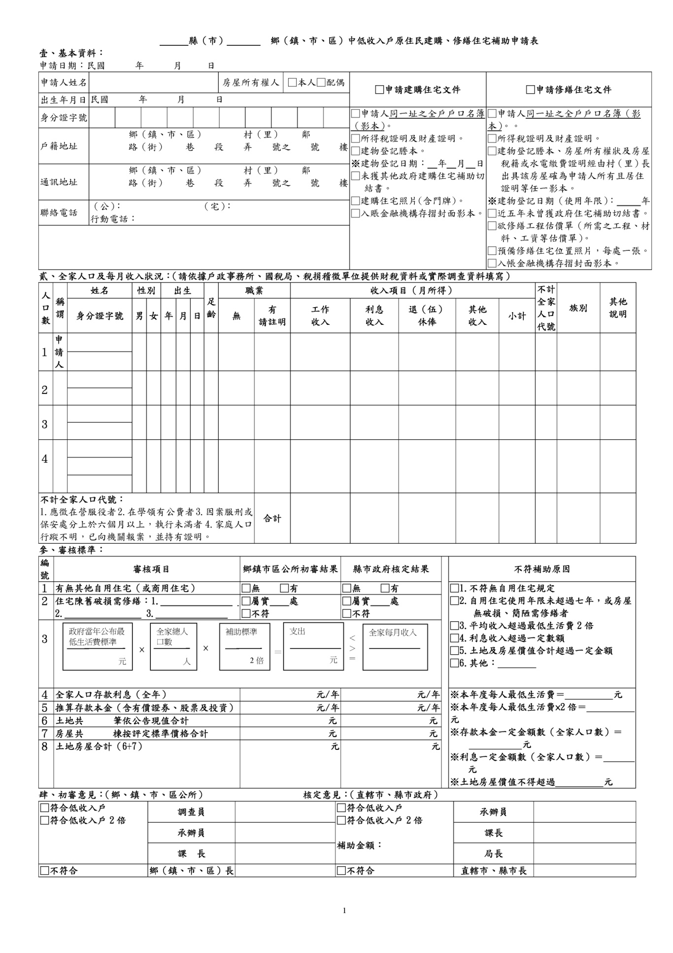

第六點 附表四
領 據

茲領到○○市政府/縣（市）政府核發 年度中低收入戶原住民□建購□修繕住宅補助款共計新臺幣 萬元整。

此致
○○市政府/縣（市）政府

具 領 人： 簽章
身分證字號：
住 址：
請浮貼金融存摺封面影本

中 華 民 國 年 月 日（請款時填寫）

第六點 附表五
原住民族委員會
中低收入戶原住民修繕住宅補助施工結算明細表
序號 | 品 名 | 數 量 | 單 價 | 金 額 | 備 註
 | 合 計

鄉(鎮市區)長 | 主辦課長 | 主辦人 | 勘驗人 | 申請人

憑 證 黏 貼 處
憑證１
憑證２
憑證３
憑證４
憑證５

原住民族委員會中低收入戶原住民修繕住宅補助
估價單黏貼表
估價廠商：
修繕委託人：
修繕地點：
估價單黏貼處

○○市政府/縣（市）政府○○鄉（鎮、市、區）
○○○年度「中低收入戶原住民修繕住宅補助」
核定戶○○○開工報告表
申報日期：年 月 日
修繕項目

修繕廠商
修繕地點
開工日期 | 中華民國 年 月 日
備註：
1.請於期限內完工查驗並完成請款手續。
2.核准日期及文號：
○○市政府/縣（市）政府 年 月 日 ○○○○字第○○○○○○○○○號函
3.完工期限： 年 月 日

申請人 承辦人 課長 鄉（鎮/市/區）長

中 華 民 國 年 月 日

○○○年度
「中低收入戶原住民修繕住宅補助」
僱工薪資表
工作別：○○市政府/縣（市）○○鄉（鎮、市、區）核定戶○○○君
○○○年度「中低收入戶原住民修繕住宅補助」
工作地點（修繕住宅核准地點）：
核准日期及文號：
○○市政府/縣（市）政府 年 月 日 ○○○○字第○○○○○○○○○○○號函
姓名 | 身分證字號 | 每日工資 | 工作日數 | 實領金額 | 住址及領款人簽章
住址：

領款人簽章：
住址：

領款人簽章：
住址：

領款人簽章：
住址：

領款人簽章：
住址：

領款人簽章：
住址：

領款人簽章：
合 計
備註：依所得稅法申辦扣繳綜合所得稅。
用印
製表人簽章（受補助戶）：

製表日期：中華民國 年 月 日

○○市政府/縣（市）政府○○鄉（鎮、市、區）
○○○年度中低收入戶原住民修繕住宅補助
驗收查驗紀錄表
一、申請人：
二、查驗地點（修繕住宅地址）：
三、查驗日期： 年 月 日
四、查驗人員：
五、查驗情形如下：
序號 | 申請修繕項目 | 查驗情形  □符合 | 查驗情形  □不符合 | 查驗意見
 |  | - 符合  ※依申請項目修繕完竣 | - 不符合  ※依申請項目修繕完竣
 |  | - 符合  ※依申請項目修繕完竣 | - 不符合  ※依申請項目修繕完竣
 |  | - 符合  ※依申請項目修繕完竣 | - 不符合  ※依申請項目修繕完竣
 |  | - 符合  ※依申請項目修繕完竣 | - 不符合  ※依申請項目修繕完竣
 |  | - 符合  ※依申請項目修繕完竣 | - 不符合  ※依申請項目修繕完竣
※經查驗結果 |  | □符合規定，准予驗收 | □不符合規定

查驗人 承辦人 課長 鄉（鎮、市、區）長

複(共同）驗收人 承辦人 科長 局（處）長

中低收入戶原住民修繕住宅
補助施工前、中、後照片對照表（申請中或核銷專用）
修繕項目：□屋頂 □天花板 □浴廁 □廚房 □臥室 □門窗 □地板 □牆壁 □其他
施工前 | 施工中 | 施工後
照片黏貼處 | 照片黏貼處 | 照片黏貼處

中低收入戶原住民建購住宅補助
施工前、中、後照片對照表
住宅來源：□自建住宅 □購置住宅（若無施工過程逕貼成屋照片）
施工前 | 施工中 | 施工後
照片黏貼處 | 照片黏貼處 | 照片黏貼處

○○市政府/縣（市）政府○○鄉（鎮、市、區）
○○○年度核定戶○○○君中低收入戶原住民修繕住宅補助
施工前、中、後照片對照表（核銷專用）
修繕項目：□屋頂 □天花板 □浴廁 □廚房 □臥室 □門窗 □地板 □牆壁 □給水、排水 □其他
施工前 | 照片黏貼處
施工中 | 照片黏貼處
施工後 | 照片黏貼處

